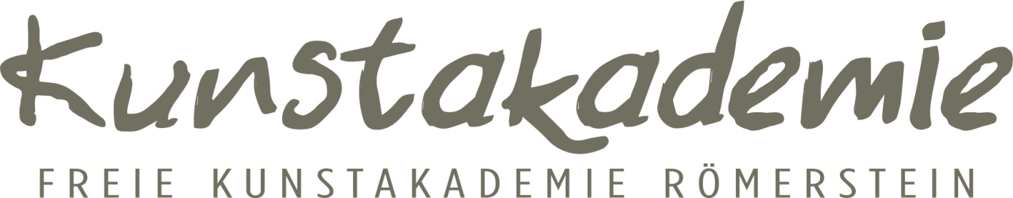

Thema Modul 4 -Citylife - Menschen
Dozent Angelika Domenig

Zeit 21. – 23. Oktober 2022

Materialliste:
Gute Haarpinsel (da Vinci grün) in verschiedenen Breiten, oder Boesner Kurzhaarpinsel
Kamelhaar Pinsel von Langnickel im 3er Set im Shop aquarylic.com erhältlich
Paletten für Farben, Pappteller, Plastikteller flach
2 Malmesser konisch geformt (boesner oder Liquitex)
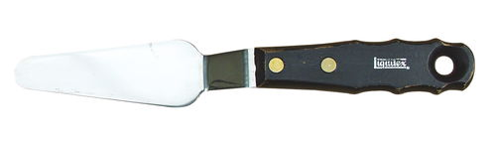
Colorshaper 2, 4 und 6 cm, auch kleine Größen gibt es bei Gerstäcker
6 kleine Gläser mit Deckel, 10 Plastikbecher,
1 Wasser – Sprühflasche, Lösin 600 von Boesner, Pipetten,
6 Stk. Küchenrollen und Baumwolltücher (Bettlaken) für nasse Arbeiten, Wasserkübel
2 Liter Grundierweiß
Acrylfarben: weiß, schwarz, weitere Farbtöne nach persönlichen Vorlieben
Am besten geeignet sind aquarylic Farben, Lasaux, Boesner Künstlerqualität und Luikas.
Amsterdam Farben sind nicht geeignet.
Aquarylic Farben, Kreideweis, schwarz, tiefblau, gelb, palisander und viele Farben mehr – im Shop aquarylic.com erhältlich - weitere Farbtöne nach persönlichen Vorlieben
Da wir sehr lasierend arbeiten ist es wichtig, dass die Farben hoch pigmentiert sind!

Acrylbinder von Guardi glänzend, Kohlestifte Coates 4-8 mm, Meterstab, Skizzenbloch DIN A4, Bleistifte

4 Leinwände in Künstlerqualität (vorzugsweise 70x100 cm, 80/100 cm oder quadratisch 80/80 cm / 90/90 cm ... etc. Kleinere Formate können gerne nebenbei mit bearbeitet werden.

Materialservice: Auf Wunsch kann auch das gesamte Material von Angelika verwendet werden um einen Materialbeitrag von € 29,-- pro Maltag.
Aquarylicfarben stehen im onlineshop www.aquarylic.com zur Verfügung. Nach Anmeldung erhalten sie einen Rabatt Gutschein von 10 %.

